INGLÊS ONLINE LESSONS - LVI

1. Assista ao vídeo a seguir com atenção.
https://learnenglishkids.britishcouncil.org/crafts/spring-hat

2 . a) A protagonista do vídeo está fazendo um chapéu temático para uma estação do ano. Que estação é essa? Responda em inglês.
___________________________________________________________________

b) Leia as instruções abaixo, usadas no vídeo para criar um chapéu.
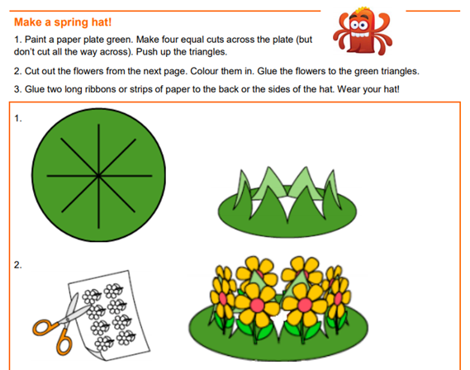
c) DESAFIO: crie seu próprio chapéu seguindo a primeira parte das instruções acima. Modifique os enfeites e as cores para que lembrem sua estação do ano preferida!

